

**Об утверждении регламентов государственных услуг в области охраны окружающей среды**

***Утративший силу***

Постановление Восточно-Казахстанского областного акимата от 21 сентября 2015 года № 242. Зарегистрировано Департаментом юстиции Восточно-Казахстанской области 26 октября 2015 года № 4193. Утратило силу постановлением Восточно-Казахстанского областного акимата от 3 апреля 2020 года № 113.

      Сноска. Утратило силу постановлением Восточно-Казахстанского областного акимата от 03.04.2020 № 113 (вводится в действие по истечении десяти календарных дней после дня его первого официального опубликования).  
      Примечание ИЗПИ.  
      В тексте документа сохранена пунктуация и орфография оригинала.  
      В соответствии с пунктом 2 статьи 27 Закона Республики Казахстан от 23 января 2001 года "О местном государственном управлении и самоуправлении в Республике Казахстан", статьей 16 Закона Республики Казахстан от 15 апреля 2013 года "О государственных услугах", приказом Министра энергетики Республики Казахстан от 23 апреля 2015 года № 301 "Об утверждении стандартов государственных услуг в области охраны окружающей среды" (зарегистрированным в Реестре государственной регистрации нормативных правовых актов за номером 11229) Восточно-Казахстанский областной акимат **ПОСТАНОВЛЯЕТ:**  
      1. Утвердить прилагаемые:  
      1) регламент государственной услуги "Выдача заключений государственной экологической экспертизы для объектов II, III и IV категорий";  
      2) регламент государственной услуги "Выдача разрешений на эмиссии в окружающую среду для объектов II, III и IV категорий**".**  
      2. Признать утратившими силу подпункты 1) и 2) пункта 1 постановления Восточно-Казахстанского областного акимата "Об утверждении регламентов государственных услуг в области охраны окружающей среды и животного мира" от 22 сентября 2014 года № 248 (зарегистрированного в Реестре государственной регистрации нормативных правовых актов за номером 3507, опубликованного в газетах "Дидар" от 8 ноября 2014 года № 130 (17067), "Рудный Алтай" от 10 ноября 2014 года № 130 (19577).  
      3. Настоящее постановление вводится в действие по истечении десяти календарных дней после дня его первого официального опубликования.

|  |  |
| --- | --- |
| *Аким Восточно-Казахстанской области* | *Д. Ахметов* |

|  |  |
| --- | --- |
|  | Утвержден постановлением Восточно-Казахстанского областного акимата  от "21" сентября 2015 года № 242 |

**Регламент государственной услуги**   
**"Выдача заключений государственной экологической экспертизы для объектов II, III и IV категорий"**

      Сноска. Регламент - в редакции постановления Восточно-Казахстанского областного акимата от 17.05.2019 № 167 (вводится в действие по истечении десяти календарных дней после дня его первого официального опубликования).

**1. Общие положения**

      1. Государственная услуга "Выдача заключений государственной экологической экспертизы для объектов II, III и IV категорий" (далее – государственная услуга) оказывается местным исполнительным органом области (управлением природных ресурсов и регулирования природопользования Восточно-Казахстанской области) (далее – услугодатель).

      Прием заявления и выдача результата оказания государственной услуги осуществляется через веб-портал "электронного правительства" www.egov.kz, www.elicense.kz (далее – портал).

      2. Форма оказания государственной услуги: электронная.

      3. Результат оказания государственной услуги – выдача заключения государственной экологической экспертизы объектов II, III и IV категорий по форме, согласно приложению 1 к стандарту государственной услуги "Выдача заключений государственной экологической экспертизы для объектов II, III и IV категорий", утвержденному приказом Министра энергетики Республики Казахстан от 23 апреля 2015 года № 301 (зарегистрированным в Реестре государственной регистрации нормативных правовых актов за номером 11229) (далее – Стандарт), либо мотивированный ответ об отказе в оказании государственной услуги в случаях и по основаниям, предусмотренным пунктом 10 Стандарта.

      Форма предоставления результата оказания государственной услуги: электронная.

      Результат оказания государственной услуги направляется в "личный кабинет" услугополучателя в форме электронного документа, подписанного электронной цифровой подписью (далее – ЭЦП) уполномоченного лица услугодателя.

**2. Описание порядка действий структурных подразделений (работников) услугодателя в процессе оказания государственной услуги**

      4. Основанием для начала процедуры (действия) по оказанию государственной услуги является наличие заявки услугополучателя по формам согласно приложениям 2, 3 к Стандарту в форме электронного документа, удостоверенного ЭЦП услугополучателя.

      5. Содержание процедур (действий), входящих в состав процесса оказания государственной услуги, длительность выполнения:

      действие 1 – регистрация сотрудником канцелярии услугодателя заявки услугополучателя. Длительность выполнения – 20 (двадцать) минут;

      действие 2 – рассмотрение заявки услугополучателя заместителем руководителя услугодателя и передача руководителю отдела услугодателя на рассмотрение. Длительность выполнения – 20 (двадцать) минут;

      действие 3 – рассмотрение документов услугополучателя руководителем отдела услугодателя и передача специалисту отдела услугодателя на исполнение. Длительность выполнения – 20 (двадцать) минут;

      действие 4 – рассмотрение документов услугополучателя специалистом отдела услугодателя, оформление заключения государственной экологической экспертизы. Длительность выполнения – не более 29 (двадцати девяти) рабочих дней для объектов II категории, не более 14 (четырнадцати) рабочих дней для объектов III, IV категорий; предварительная экспертиза – не более 2 (двух) рабочих дней;

      действие 5 – проверка и подписание заключения государственной экологической экспертизы руководителем отдела услугодателя. Длительность выполнения – не более 20 (двадцати) минут.

      Срок оказания государственной услуги с момента обращения на портал:

      выдача заключения государственной экологической экспертизы:

      для объектов II категории в течение 30 (тридцати) рабочих дней;

      для объектов III и IV категорий в течение 15 (пятнадцати) рабочих дней;

      проверка представленных документов на полноту – не более 3 (трех) рабочих дней.

      В случае установления неполноты представленных документов и (или) документов с истекшим сроком действия услугодатель в указанные сроки дает мотивированный отказ в дальнейшем рассмотрении заявления.

      В случае наличия замечаний по содержанию представленных документов, услугодатель через портал направляет услугополучателю мотивированные замечания:

      для объектов II категории в течение 15 (пятнадцати) рабочих дней, которые услугополучателем устраняются в течение 5 (пяти) рабочих дней со дня выдачи замечаний услугодателем;

      для объектов III и IV категорий в течение 7 (семи) рабочих дней, которые услугополучателем устраняются в течение 3 (трех) рабочих дней со дня выдачи замечаний услугодателем. При этом по истечении указанных сроков услугодателем переработанные документы по выданным замечаниям не принимаются.

      В случае устранения их в установленный срок, выдается положительное заключение государственной экологической экспертизы.

      В случае неустранения их в установленный срок, выдается отрицательное заключение государственной экологической экспертизы.

      6. Результатом процедуры (действия) по оказанию государственной услуги по действию 1, указанному в пункте 5 настоящего Регламента, являются зарегистрированные документы услугополучателя, которые являются основанием для начала выполнения действия 2, указанного в пункте 5 настоящего Регламента.

      Результатом по действию 2 является резолюция заместителя руководителя услугодателя, которая является основанием для выполнения действия 3, указанного в пункте 5 настоящего Регламента.

      Результатом по действию 3 является резолюция руководителя отдела услугодателя, которая является основанием для выполнения действия 4, указанного в пункте 5 настоящего Регламента.

      Результатом по действию 4 является оформленное заключение государственной экологической экспертизы в электронном виде, которое является основанием для выполнения действия 5, указанного в пункте 5 настоящего Регламента.

      Результатом по действию 5 является подписанное заключение государственной экологической экспертизы.

**3. Описание порядка взаимодействия структурных подразделений (работников) услугодателя в процессе оказания государственной услуги**

      7. Перечень структурных подразделений (работников) услугодателя, которые участвуют в процессе оказания государственной услуги:

      1) сотрудник канцелярии услугодателя;

      2) заместитель руководителя услугодателя;

      3) руководитель отдела услугодателя;

      4) специалист отдела услугодателя.

      8. Описание процедур (действий), необходимых для оказания государственной услуги:

      1) регистрация сотрудником канцелярии услугодателя заявки услугополучателя, передача заместителю руководителя. Длительность выполнения – 20 (двадцать) минут;

      2) рассмотрение заявки услугополучателя заместителем руководителя услугодателя и передача руководителю отдела услугодателя на рассмотрение. Длительность выполнения – 20 (двадцать) минут;

      3) рассмотрение документов услугополучателя руководителем отдела услугодателя и передача специалисту отдела услугодателя на исполнение. Длительность выполнения – 20 (двадцать) минут;

      4) рассмотрение документов услугополучателя специалистом отдела услугодателя, оформление заключения государственной экологической экспертизы. Длительность выполнения – не более 29 (двадцати девяти) рабочих дней для объектов II категории, не более 14 (четырнадцати) рабочих дней для объектов III, IV категорий; предварительная экспертиза – не более 2 (двух) рабочих дней;

      5) проверка и подписание заключения государственной экологической экспертизы руководителем отдела услугодателя. Длительность выполнения – 20 (двадцать) минут.

**4. Описание порядка использования информационных систем в процессе оказания государственной услуги**

      9. Порядок обращения и последовательности процедур (действий) услугодателя и услугополучателя при оказании государственной услуги через портал указан в диаграмме функционального взаимодействия информационных систем, задействованных в оказании государственной услуги, согласно приложению 1 к настоящему Регламенту:

      услугополучатель осуществляет регистрацию на портале с помощью своего регистрационного свидетельства ЭЦП, которое хранится в интернет-браузере компьютера услугополучателя (осуществляется для незарегистрированных услугополучателей на портале);

      процесс 1 – прикрепление в интернет-браузере компьютера услугополучателя регистрационного свидетельства ЭЦП и ввод услугополучателем пароля (процесс авторизации) на портале для получения государственной услуги;

      условие 1 – проверка на портале подлинности данных о зарегистрированном услугополучателе через ИИН/БИН и пароль;

      процесс 2 – формирование порталом сообщения об отказе в авторизации в связи с имеющимися нарушениями в данных услугополучателя;

      процесс 3 – выбор услугополучателем государственной услуги, вывод на экран формы запроса для оказания государственной услуги и заполнение услугополучателем формы, прикрепление к форме запроса необходимых документов в электронном виде;

      процесс 4 – выбор услугополучателем регистрационного свидетельства ЭЦП для удостоверения (подписания) запроса;

      условие 2 – проверка на портале срока действия регистрационного свидетельства ЭЦП и отсутствия в списке отозванных (аннулированных) регистрационных свидетельств, а также соответствия идентификационных данных между ИИН/БИН, указанным в запросе, и ИИН/БИН, указанным в регистрационном свидетельстве ЭЦП;

      процесс 5 – формирование сообщения об отказе в запрашиваемой государственной услуге в связи с неподтверждением подлинности ЭЦП услугополучателя;

      процесс 6 – удостоверение (подписание) запроса для оказания государственной услуги посредством ЭЦП услугополучателя;

      процесс 7 – регистрация электронного запроса услугополучателя на портале;

      процесс 8 – получение услугополучателем заключения государственной экологической экспертизы.

      10. Подробное описание последовательности процедур (действий), взаимодействий структурных подразделений (работников) услугодателя в процессе оказания государственной услуги, а также описание порядка использования информационных систем в процессе оказания государственной услуги, отражено в справочнике бизнес-процессов оказания государственной услуги согласно приложению 2 к настоящему Регламенту. Справочник бизнес-процессов оказания государственной услуги размещен на веб-портале "электронного правительства", интернет-ресурсе услугодателя.

      Примечание:

      Расшифровка аббревиатур:

      БИН – бизнес-идентификационный номер

      ИИН – индивидуальный идентификационный номер

      ГБД ФЛ – государственная база данных "Физические лица"

      ГБД ЮЛ – государственная база данных "Юридические лица"

      ШЭП – шлюз "электронного правительства"

      ЭЦП – электронная цифровая подпись

|  |  |
| --- | --- |
|  | Приложение 1 к регламенту  государственной услуги  "Выдача заключений  государственной экологической  экспертизы для объектов II, III и  IV категорий" |

**Диаграмма функционального взаимодействия информационных систем, задействованных в оказании государственной услуги через портал**

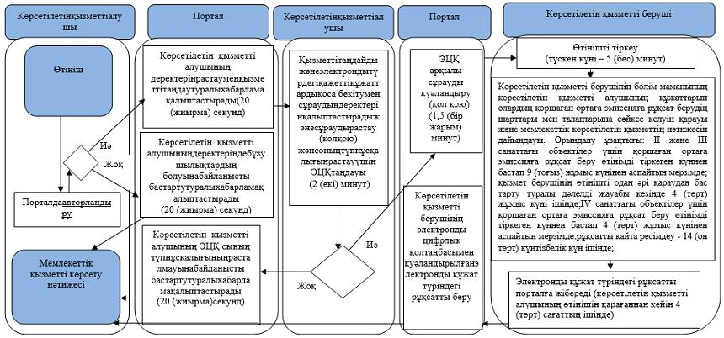

**Условные обозначения:**

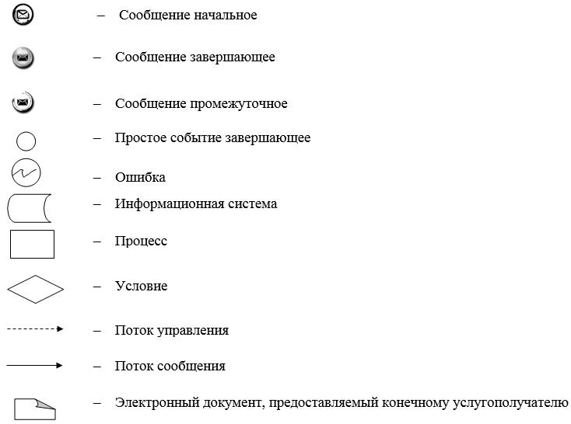

|  |  |
| --- | --- |
|  | Приложение 2 к регламенту  государственной услуги  "Выдача заключений  государственной экологической  экспертизы для объектов II, III и  IV категорий" |

**Справочник бизнес-процессов оказания государственной услуги "Выдача заключений государственной экологической экспертизы для объектов II, III и IV категорий"**

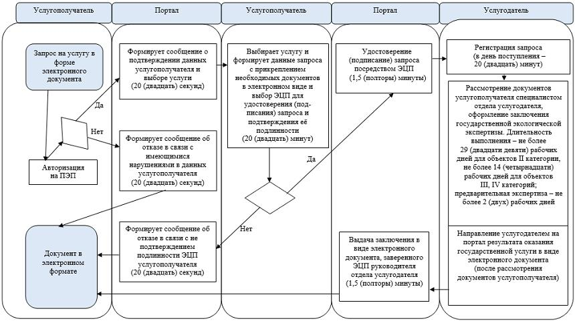

**Условные обозначения:**

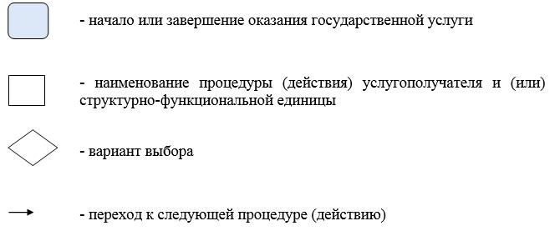

|  |  |
| --- | --- |
|  | Утвержден постановлением Восточно-Казахстанского областного акимата от "21" сентября 2015 года № 242 |

**Регламент государственной услуги**   
**"Выдача разрешений на эмиссии в окружающую среду для объектов II, III и IV категорий"**

      Сноска. Регламент - в редакции постановления Восточно-Казахстанского областного акимата от 17.05.2019 № 167 (вводится в действие по истечении десяти календарных дней после дня его первого официального опубликования).

**1. Общие положения**

      1. Государственная услуга "Выдача разрешений на эмиссии в окружающую среду для объектов II, III и IV категорий" (далее - государственная услуга) оказывается местным исполнительным органом области (управлением природных ресурсов и регулирования природопользования Восточно-Казахстанской области) (далее - услугодатель).

      Прием заявления и выдача результата оказания государственной услуги осуществляются через веб-портал "электронного правительства": www.egov.kz, www.elicense.kz (далее – портал).

      2. Форма оказания государственной услуги: электронная.

      3. Результат оказания государственной услуги - разрешение, переоформление разрешения на эмиссии в окружающую среду для объектов II, III, IV категорий либо мотивированный ответ об отказе в оказании государственной услуги в случаях и по основаниям, предусмотренным пунктом 10 стандарта государственной услуги "Выдача разрешений на эмиссии в окружающую среду для объектов II, III и IV категорий", утвержденного приказом Министра энергетики Республики Казахстан от 23 апреля 2015 года № 301 (зарегистрированным в Реестре государственной регистрации нормативных правовых актов за номером 11229) (далее – Стандарт).

      Форма представления результата оказания государственной услуги электронная. На партале результат оказания государственной услуги направляется в "личный кабинет" услугополучателя в форме электронного документа, подписанного электронной цифровой подписью (далее – ЭЦП) уполномоченного лица услугодателя.

**2. Описание порядка действий структурных подразделений (работников) услугодателя в процессе оказания государственной услуги**

      4. Основанием для начала процедуры (действия) по оказанию государственной услуги является электронный запрос услугополучателя с приложением документов согласно пункту 9 Стандарта.

      5. Содержание каждой процедуры (действия), входящей в состав процессов оказания государственной услуги, длительность его выполнения:

      действие 1 – прием и регистрация документов услугополучателя специалистом канцелярии услугодателя, направление их заместителю руководителя услугодателя. Длительность выполнения - 20 (двадцать) минут;

      действие 2 – рассмотрение документов услугополучателя заместителем руководителя услугодателя и направление в отдел услугодателя. Длительность выполнения - 20 (двадцать) минут;

      действие 3 – рассмотрение документов услугополучателя руководителем отдела услугодателя, наложение резолюции и направление специалисту отдела услугодателя. Длительность выполнения - 20 (двадцать) минут;

      действие 4 – рассмотрение специалистом отдела услугодателя документов услугополучателя на предмет их соответствия условиям и требованиям выдачи разрешения на эмиссии в окружающую среду и подготовка результата оказания государственной услуги. Длительность выполнения:

      при выдаче разрешения на эмиссии в окружающую среду для объектовIIи III категории в срок не более 9 (девяти) рабочих дней со дня регистрации заявки; при мотивированном ответе услугодателя об отказе в дальнейшем рассмотрении заявления – в течение 4 (четырех) рабочих дней;

      при выдаче разрешения на эмиссии в окружающую среду для объектов IV категории в срок не более 4 (четырех) рабочих дней со дня регистрации заявки;

      при переоформлении разрешения – в течение 14 (четырнадцати) календарных дней;

      действие 5 –проверка и подписание разрешения на эмиссии в окружающую среду либо мотивированного ответа услугодателя об отказе в дальнейшем рассмотрении заявления руководителем отдела услугодателя. Длительность выполнения - 30 (тридцать) минут.

      Срок оказания государственной услуги с момента обращения на портал:

      выдача разрешения на эмиссии в окружающую среду для объектов II и III категории в срок не более 10 (десяти) рабочих дней со дня регистрации заявки;

      выдача разрешения на эмиссии в окружающую среду для объектов IV категории в срок не более 5 (пяти) рабочих дней со дня регистрации заявки;

      переоформление разрешения – в течение 15 (пятнадцати) календарных дней.

      Услугодатель для объектов II и III категории в срок не более 5 (пяти) рабочих дней со дня регистрации заявки услугополучателя проверяет на полноту представленных документов.

      В случае установления неполноты представленных документов и (или) документов с истекшим сроком действия услугодатель в указанные сроки дает мотивированный отказ в дальнейшем рассмотрении.

      6. Результатом процедуры (действия) по оказанию государственной услуги по действию 1, указанному в пункте 5 настоящего Регламента, являются зарегистрированные документы услугополучателя, которые являются основанием для начала выполнения действия 2, указанного в пункте 5 настоящего Регламента.

      Результатом по действию 2 является резолюция заместителя руководителя услугодателя, которая является основанием для выполнения действия 3, указанного в пункте 5 настоящего Регламента.

      Результатом по действию 3 является резолюция руководителя отдела услугодателя, которая является основанием для выполнения действия 4, указанного в пункте 5 настоящего Регламента.

      Результатом по действию 4 является разрешение либо мотивированный ответ услугодателя об отказе в дальнейшем рассмотрении заявления, которые являются основанием для выполнения действия 5, указанного в пункте 5 настоящего Регламента.

      Результатом по действию 5 является подписанное разрешение либо мотивированный ответ услугодателя об отказе в дальнейшем рассмотрении заявления.

**3. Описание порядка взаимодействия структурных подразделений (работников) услугодателя в процессе оказания государственной услуги**

      7. Перечень структурных подразделений (работников) услугодателя, которые участвуют в процессе оказания государственной услуги:

      1) специалист канцелярии услугодателя;

      2) заместитель руководителя услугодателя;

      3) руководитель отдела услугодателя;

      4) специалист отдела услугодателя.

      8. Описание процедур (действий), необходимых для оказания государственной услуги:

      1) прием и регистрация документов услугополучателя специалистом канцелярии услугодателя, направление их заместителю руководителя услугодателя. Длительность выполнения - 20 (двадцать) минут;

      2) рассмотрение документов услугополучателя заместителем руководителя услугодателя и направление в отдел услугодателя. Длительность выполнения - 20 (двадцать) минут;

      3) рассмотрение документов услугополучателя руководителем отдела услугодателя, наложение резолюции и направление специалисту отдела услугодателя. Длительность выполнения - 20 (двадцать) минут;

      4) рассмотрение специалистом отдела услугодателя документов услугополучателя на предмет их соответствия условиям и требованиям выдачи разрешения на эмиссии в окружающую среду и подготовка результата оказания государственной услуги. Длительность выполнения:

      при выдаче разрешения на эмиссии в окружающую среду для объектов II и III категории в срок не более 9 (девяти) рабочих дней со дня регистрации заявки; при мотивированном ответе услугодателя об отказе в дальнейшем рассмотрении заявления – в течение 4 (четырех) рабочих дней;

      при выдаче разрешения на эмиссии в окружающую среду для объектов IV категории в срок не более 4 (четырех) рабочих дней со дня регистрации заявки;

      при переоформлении разрешения – в течение 14 (четырнадцати) календарных дней;

      5) проверка и подписание разрешения на эмиссии в окружающую среду либо мотивированного ответа услугодателя об отказе в дальнейшем рассмотрении заявления руководителем отдела услугодателя. Длительность выполнения - 30 (тридцать) минут.

**4. Описание порядка использования информационных систем в процессе оказания государственной услуги**

      9. Порядок обращения и последовательности процедур (действий) услугодателя и услугополучателя при оказании государственной услуги через портал указан в диаграмме функционального взаимодействия информационных систем, задействованных в оказании государственной услуги, согласно приложению 1 к настоящему Регламенту:

      услугополучатель осуществляет регистрацию на портале с помощью своего регистрационного свидетельства ЭЦП, которое хранится в интернет-браузере компьютера услугополучателя (осуществляется для незарегистрированных услугополучателей на портале);

      процесс 1 – прикрепление в интернет-браузере компьютера услугополучателя регистрационного свидетельства ЭЦП и ввод услугополучателем пароля (процесс авторизации) на портале для получения государственной услуги;

      условие 1 – проверка на портале подлинности данных о зарегистрированном услугополучателе через ИИН/БИН и пароль;

      процесс 2 – формирование порталом сообщения об отказе в авторизации в связи с имеющимися нарушениями в данных услугополучателя;

      процесс 3 – выбор услугополучателем государственной услуги, вывод на экран формы запроса для оказания государственной услуги и заполнение услугополучателем формы, прикрепление к форме запроса необходимых документов в электронном виде;

      процесс 4 – выбор услугополучателем регистрационного свидетельства ЭЦП для удостоверения (подписания) запроса;

      условие 2 – проверка на портале срока действия регистрационного свидетельства ЭЦП и отсутствия в списке отозванных (аннулированных) регистрационных свидетельств, а также соответствия идентификационных данных между ИИН/БИН, указанным в запросе, и ИИН/БИН, указанным в регистрационном свидетельстве ЭЦП;

      процесс 5 – формирование сообщения об отказе в запрашиваемой государственной услуге в связи с неподтверждением подлинности ЭЦП услугополучателя;

      процесс 6 – удостоверение (подписание) запроса для оказания государственной услуги посредством ЭЦП услугополучателя;

      процесс 7 – регистрация электронного запроса услугополучателя на портале;

      процесс 8 – получение услугополучателем разрешения либо мотивированного ответа об отказе.

      10. Подробное описание последовательности процедур (действий), взаимодействий структурных подразделений (работников) услугодателя в процессе оказания государственной услуги, а также описание порядка взаимодействия с Государственной корпорацией и порядка использования информационных систем в процессе оказания государственной услуги отражено в справочнике бизнес-процессов оказания государственной услуги согласно приложению 2 к настоящему Регламенту. Справочник бизнес-процессов оказания государственной услуги размещен на веб-портале "электронного правительства", интернет-ресурсе услугодателя.

      Примечание:

      Расшифровка аббревиатур:

      БИН – бизнес-идентификационный номер

      ИИН – индивидуальный идентификационный номер

      ГБД ФЛ – государственная база данных "Физические лица"

      ГБД ЮЛ – государственная база данных "Юридические лица"

      ШЭП – шлюз "электронного правительства"

      ЭЦП – электронная цифровая подпись

|  |  |
| --- | --- |
|  | Приложение 1 к регламенту  государственной услуги  "Выдача разрешений на эмиссии  в окружающую среду для  объектов II, III и IV категорий" |

**Диаграмма функционального взаимодействия информационных систем, задействованных в оказании государственной услуги через портал**

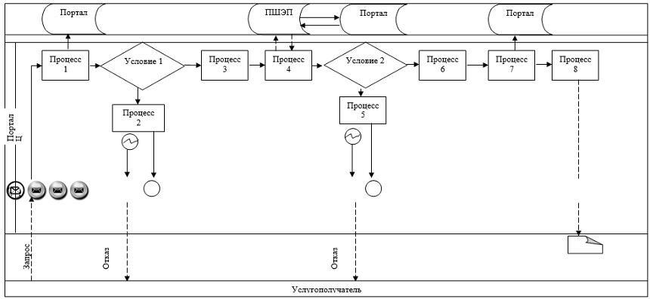

**Условные обозначения:**

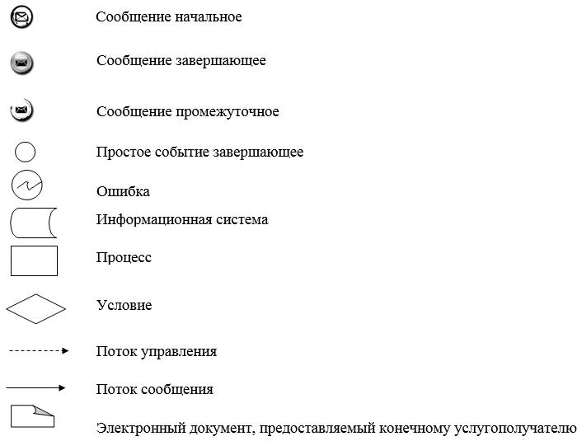

|  |  |
| --- | --- |
|  | Приложение 2 к регламенту  государственной услуги  "Выдача разрешений на эмиссии  в окружающую среду для  объектов II, III и IV категорий" |

**Справочник бизнес-процессов оказания государственной услуги "Выдача разрешений на эмиссии в окружающую среду для объектов II, III и IV категорий"**

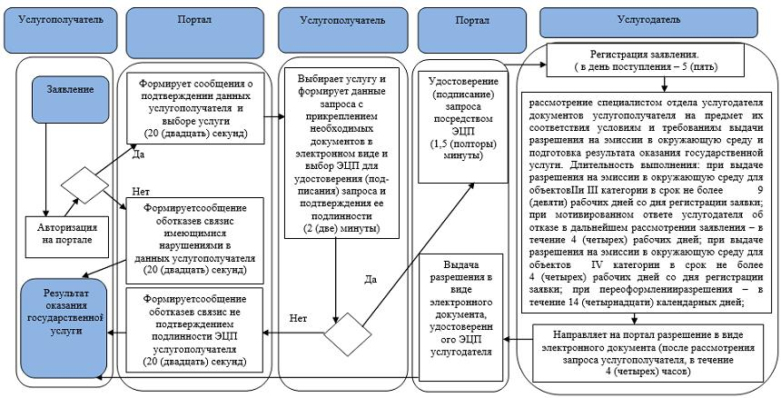

**Условные обозначения:**

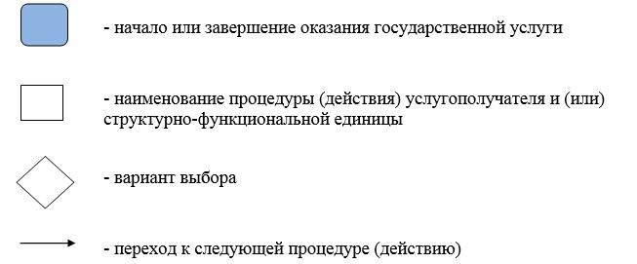

© 2012. РГП на ПХВ «Институт законодательства и правовой информации Республики Казахстан» Министерства юстиции Республики Казахстан